ПАМЯТКА
- Попасть в пляжный центр «Воробьевы горы» можно ТОЛЬКО на канатной дороге!
- На команду выдаем 20 браслетов для игроков/тренеров и персонала + 20 браслетов другого цвета для болельщиков. На канатную дорогу будут пропускать СТРОГО по браслетам!
- Во время турнира НЕ РЕКОМЕНДУЕТСЯ покидать пляжный центр, так как на канатной дороге в выходные будут очереди и игроки могут просто опоздать на игру. Сотрудники канатной дороги без очереди никого не пустят.
- Игроки, тренеры, персонал и болельщики, которые приедут на метро, добираются до пляжного центра со станции канатной дороги «ЛУЖНИКИ». (МЕНЬШЕ ОЧЕРЕДЬ).
КАК ДОБРАТЬСЯ ОТ МЕТРО?
Выход №3 из м. Воробьевы горы, из стеклянных дверей прямо через КПП, далее на лево до Лужнецкой набережной и на право вдоль Москвы реки до станции канатной дороги «Лужники».
ОБЯЗАТЕЛЬНО ПЕРЕД ПОСАДКОЙ В КАБИНУ КАНТНОЙ ДОРОГИ, НУЖНО БУДЕТ СКАЗАТЬ ДЕЖУРНОМУ, ЧТО ВАМ В ПЛЯЖНЫЙ ЦЕНТР! ИНАЧЕ КАБИНКА ПРОЕДЕТ МИМО!

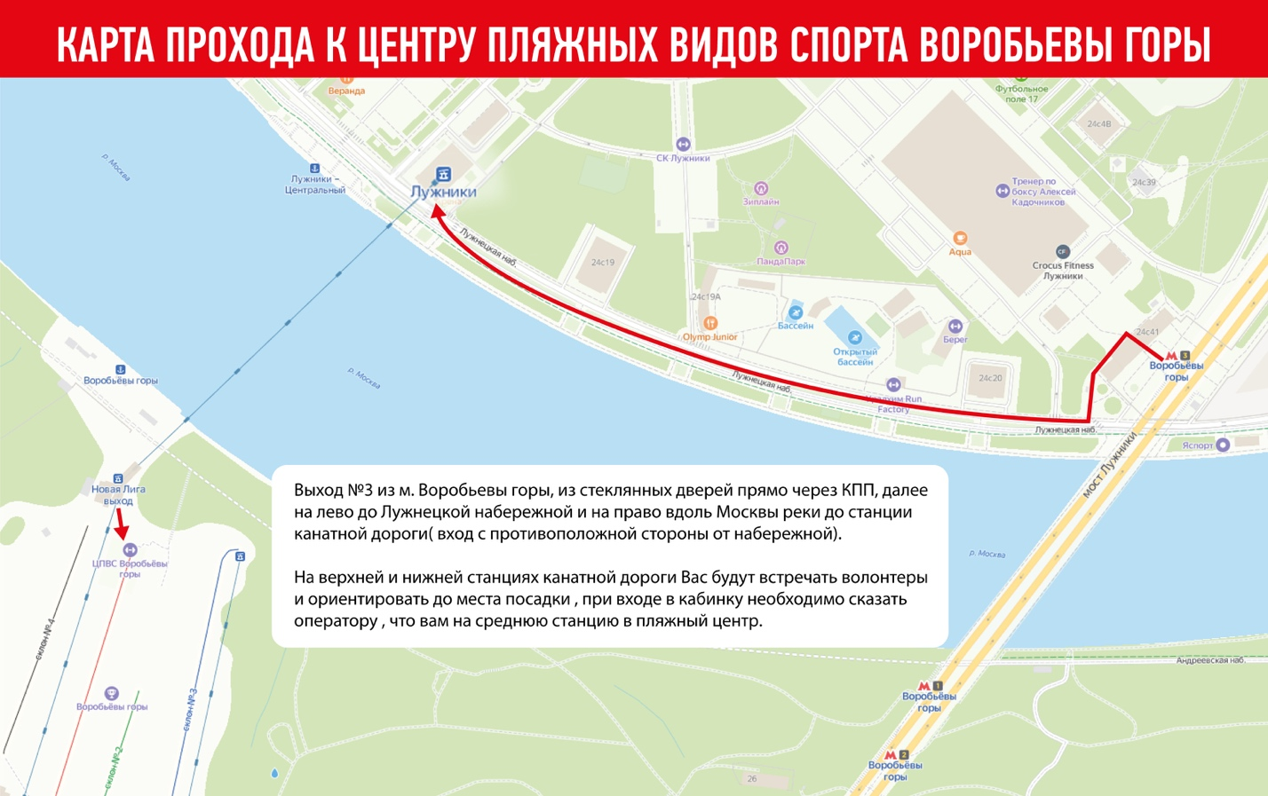
- Игроки, тренеры, персонал и болельщики, которые приедут на машине, добираются до пляжного центра со станции канатной дороги «ВОРОБЬЕВЫ ГОРЫ». (Очередь больше).
КАК ДОБРАТЬСЯ НА МАШИНЕ?
Машину можно припарковать на городской парковке вдоль улицы Косыгина (40р/час, в воскресенье бесплатно), далее до станции канатной дороги «Воробьевы горы» (ул. Косыгина 28с2 и спуск по ней вниз к пляжному центру)
ОБЯЗАТЕЛЬНО ПЕРЕД ПОСАДКОЙ В КАБИНУ КАНТНОЙ ДОРОГИ, НУЖНО БУДЕТ СКАЗАТЬ ДЕЖУРНОМУ, ЧТО ВАМ В ПЛЯЖНЫЙ ЦЕНТР! ИНАЧЕ КАБИНКА ПРОЕДЕТ МИМО!

